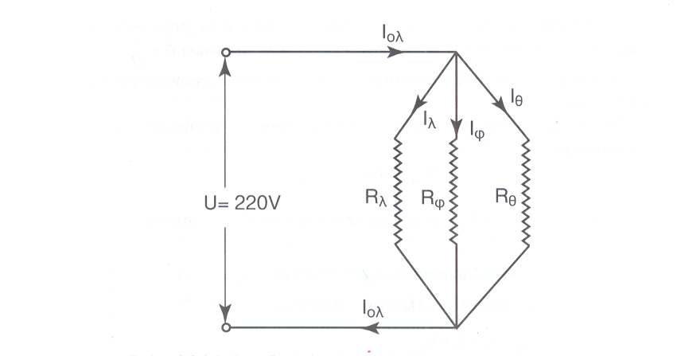
ΕΠΑΛ ΛΗΞΟΥΡΙΟΥ
ΜΑΘΗΜΑ: Στοιχεία Ηλεκτρολογίας και Ηλεκτρονικής
ΕΝΟΤΗΤΑ: Σε σειρά και παράλληλη συνδεσμολογία αντιστάσεων ΔΙΔΑΣΚΩΝ: Σαρουσαββίδης Μιχαήλ

- 1. Ένας λαμπτήρας, μία ηλεκτρική φριτέζα και ένας ηλεκτρικός θερμοσίφωνας λειτουργούν συνδεδεμένοι παράλληλα στην ηλεκτρική εγκατάσταση ενός σπιτιού, τάσης 220 V.
Οι ηλεκτρικές αντιστάσεις των συσκευών είναι:
Αντίσταση λαμπτήρα: Rλ=440Ω , Αντίσταση φριτέζας: Rφ=40Ω.Να ευρεθούν:
ά) Οι εντάσεις Ιλ, Ιφ των ρευμάτων που διαρρέουν κάθε καταναλωτή
β) Η ολική ένταση Iολ
γ) Η ολική αντίσταση Rολ του συστήματος των τριών αντιστάσεων

1. Τρεις αντιστάσεις R₁ =5Ω, R₂ =7Ω, R₃ =10 Ω συνδέονται σε σειρά και τροφοδοτούνται από μία πηγή τάσης 220V.Να ευρεθεί:
α) Η ολική αντίσταση του συστήματος των τριών αντιστάσεων
β) Η ένταση του ρεύματος που διαρρέει το κύκλωμα
γ) Η πτώση τάσης σε κάθε αντίσταση

